









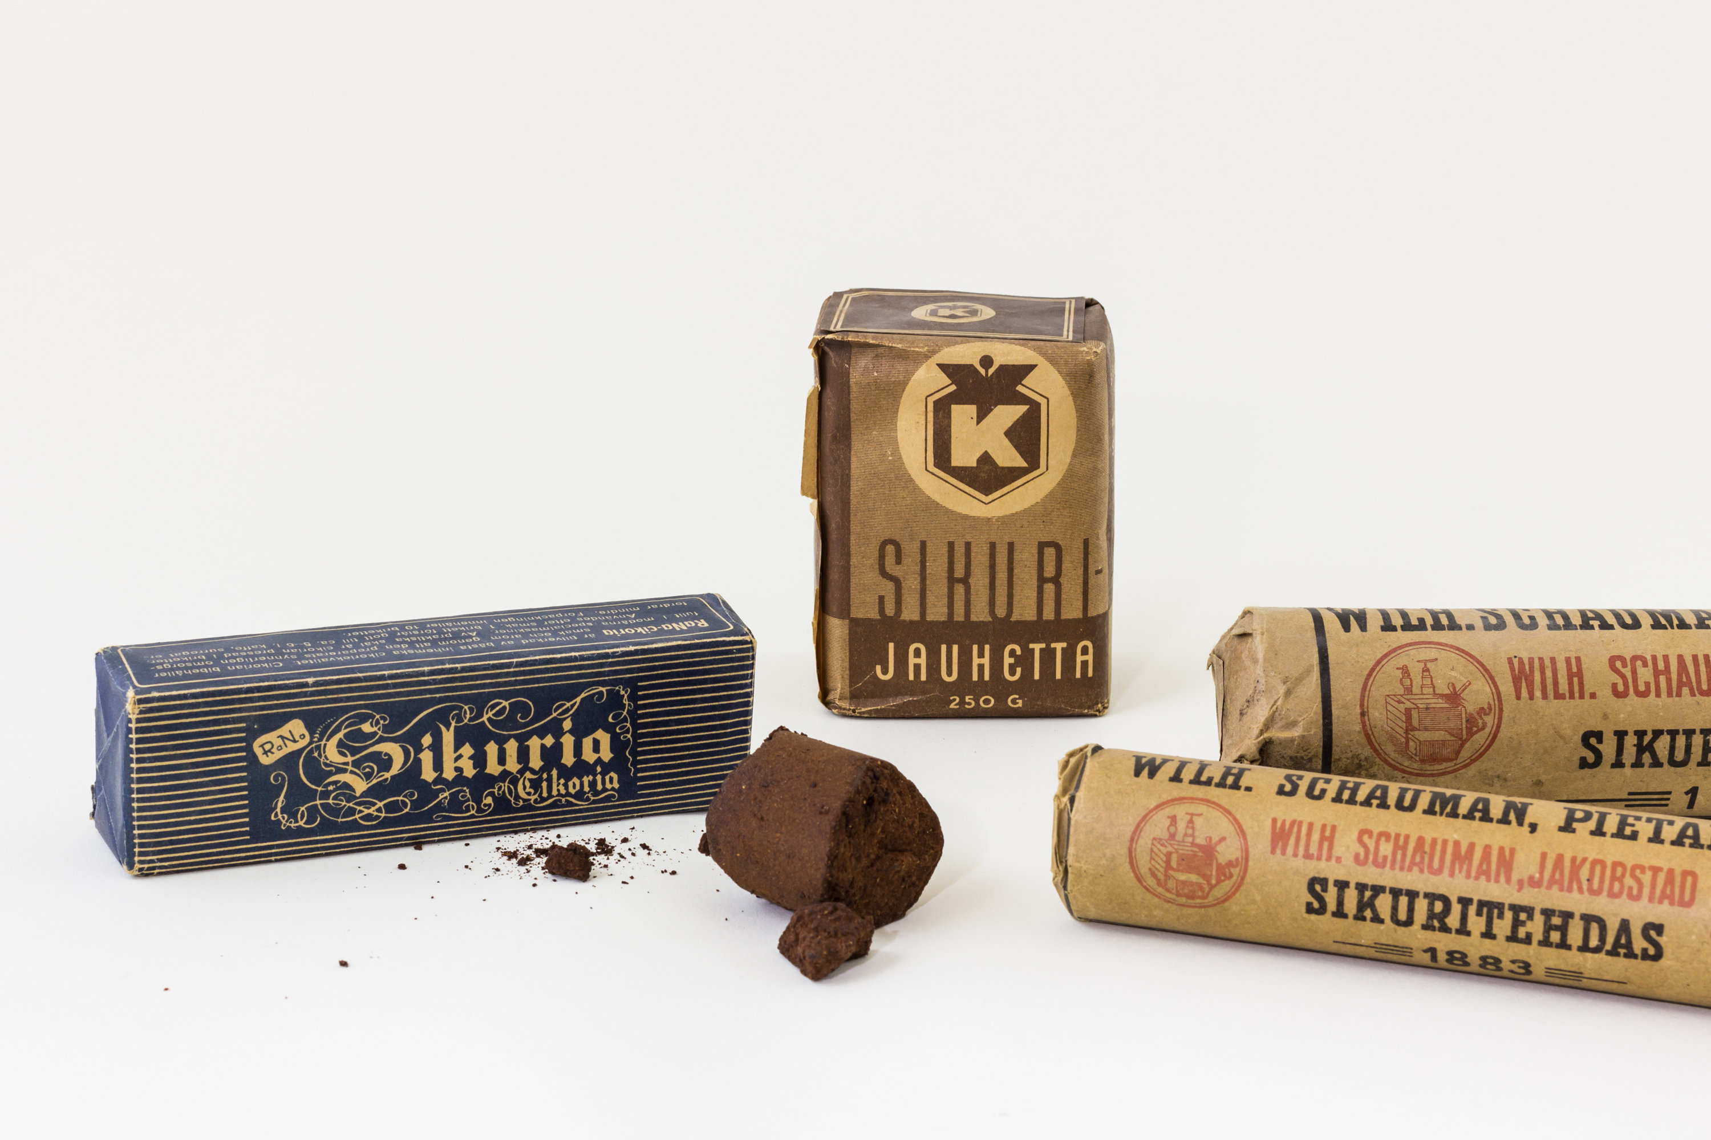

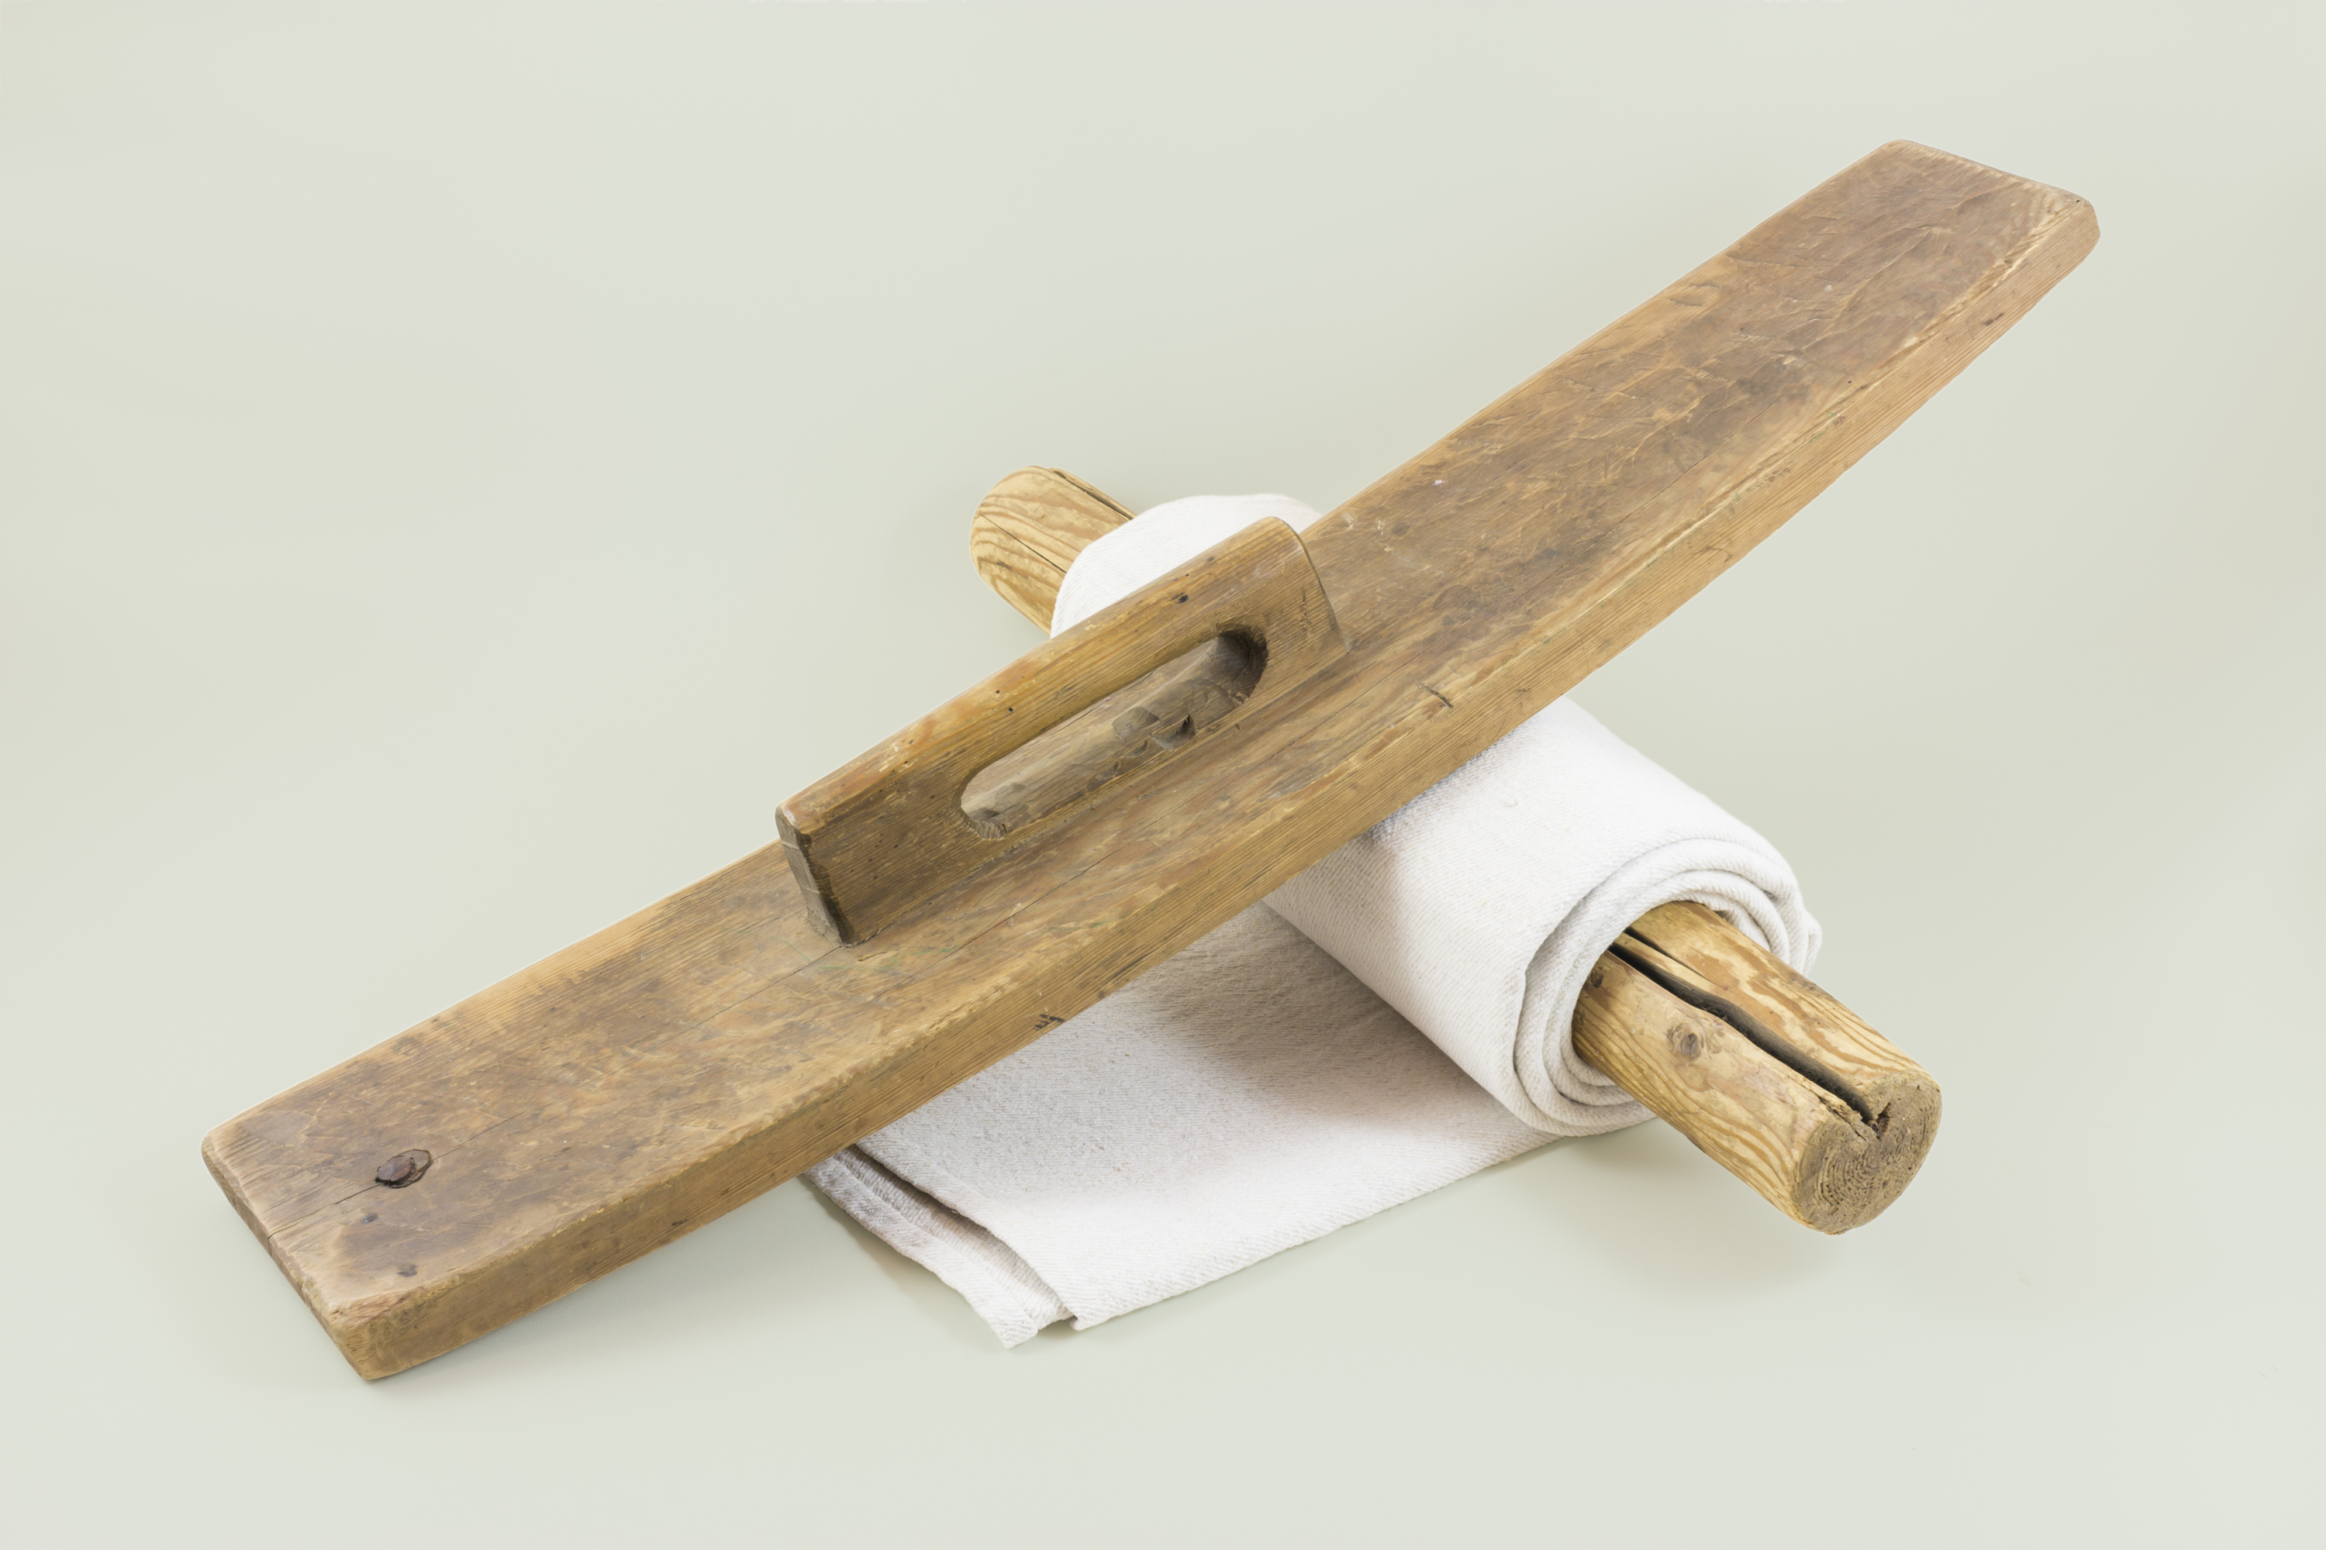





**Öppet diskussionsforum** för seniorer, det kan handla om flydda tider och föremål men också om aktuella teman som berör seniorer i allmänhet.

**Plats:** Samlingsrummet vid södra ingången i Folkhälsanhuset i Närpes, infart från Närpesvägen 16.

**Tid:** 11:30 - 13.

**Vi träffas torsdagar med start torsdag 13 februari 2020.**

Fortsätter under våren i ojämna veckor: 27.2,12.3, 26.3, 9.4, 23.4 och 7.5. Ingen anmälning behövs.

Träffarna är kostnadsfria men för kaffet en liten avgift.

**Varmt välkommen med!**

**Ledare:** Carina Blom, för mera info tfn: **044 788 1026**

**e-post:** carina.blom@folkhalsan.fi

**Aktivt Seniorliv**

**Torsdagsträffen**